12 Полупроводниковые приборы и устройства

Мозаичные фотоприемники обзорно-панорамного формата:
разработка, применение и некоторые системные вопросы
М. А. Демьяненко¹, Д. Г. Есаев¹, А. И. Козлов¹, А. Р. Новоселов², В. Н. Овсюк¹
¹Федеральное государственное бюджетное учреждение науки Институт физики полупроводников им. А.В.Ржанова Сибирского отделения РАН (ИФП СО РАН), пр-т Акад. Лаврентьева, 13, г. Новосибирск, 630090, Россия
²Новосибирский филиал ИФП СО РАН “Конструкторско-технологический институт прикладной микроэлектроники” (КТИ ПМ), пр-т Акад. Лаврентьева, 2/1, г. Новосибирск, 630090, Россия
тел: (383)333-19-54, факс: (383)333-27-71, эл. почта: kozlov@isp.nsc.ru
Одним из наиболее перспективных путей кардинального увеличения формата матричных микроболометрических приемников (ММБП), как и фотоприемников на основе соединения кадмий-ртуть-теллур или на основе многослойных структур с квантовыми ямами, является мозаичный принцип построения (рис. 1) [1].
Разработаны технология прецизионного лазерного скрайбирования приборных пластин и технология близкой стыковки субмодулей ММБП (2) в мозаичные фотоприемники (МФП) обзорно-панорамного формата (1) [2]. Синтезированы конструкция МФП и схемы блоков субмодулей МФП [3]. Проработаны некоторые системные вопросы применения МФП. На рис. 1. указан размер области зазора и неровности края кристаллов субмодулей МФП. Суммарная ширина технологической части «слепой зоны» (3) между краевыми фоточувствительными элементами (ФЧЭ) соседних субмодулей в МФП не превышает 30 мкм [1].
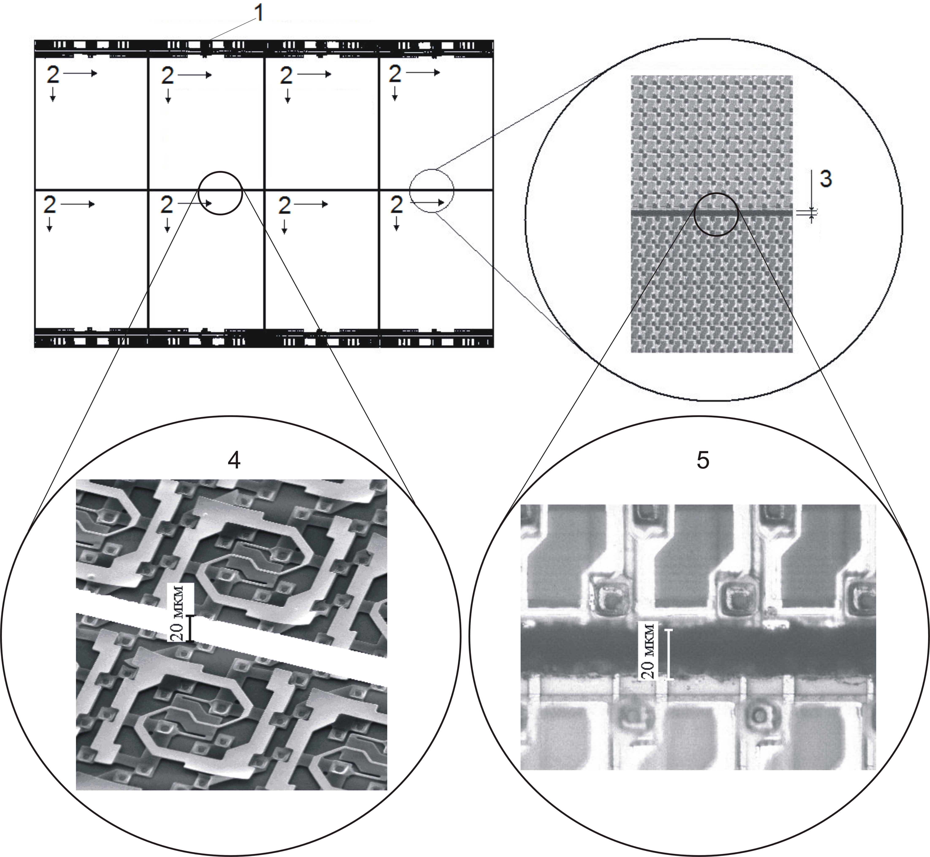
Рис. 1. Мозаичный n×2 (где n=1,2,3,4,.. и более) ММБП обзорно-панорамного формата для ТГц (4) и ИК (5) спектральных диапазонов.
При создании микроболометрических МФП форматом 3072×576 на основе субмодулей размерностью 384×288 потеря ФЧЭ вдоль линии стыковки кристаллов для инфракрасных микроболометров не превысит двух элементов, для микроболометров терагерцового диапазона можно обеспечить близкую стыковку кристаллов субмодулей в МФП без потери ФЧЭ вдоль линии стыковки [1, 3].

Литература
[1] М.А. Демьяненко, Д.Г. Есаев, А.Г. Клименко, А.И. Козлов, И.В. Марчишин, А.Р. Новоселов, В.Н. Овсюк. Оптический журнал. 2014. Т.81, № 3. С.35-43.
[2] А.Р. Новоселов. Патент РФ № 2509391. Бюл. № 7. 2014.
[3] М.А. Демьяненко, Д.Г. Есаев, А.И. Козлов, И.В. Марчишин, А.Р. Новоселов, В.Н. Овсюк, В.В. Филиппова. Патент РФ № 2530271. Бюл. № 28. 2014.

